## Форма поиска

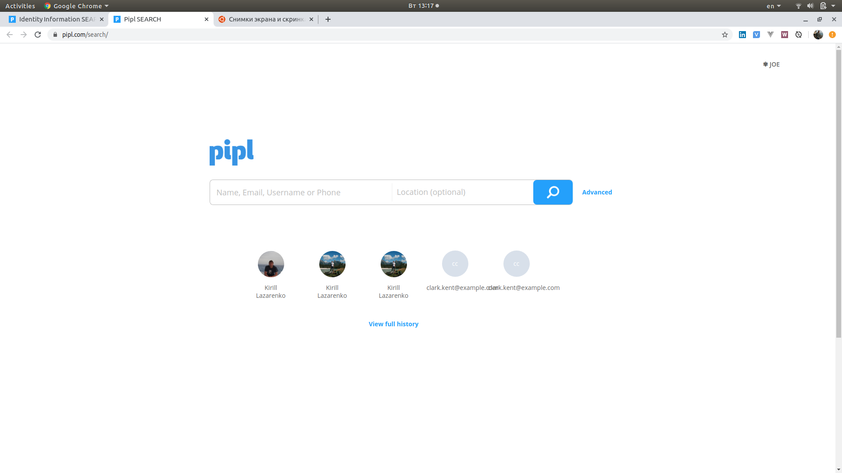По клику на «Advanced» открывается расширенная форма поиска

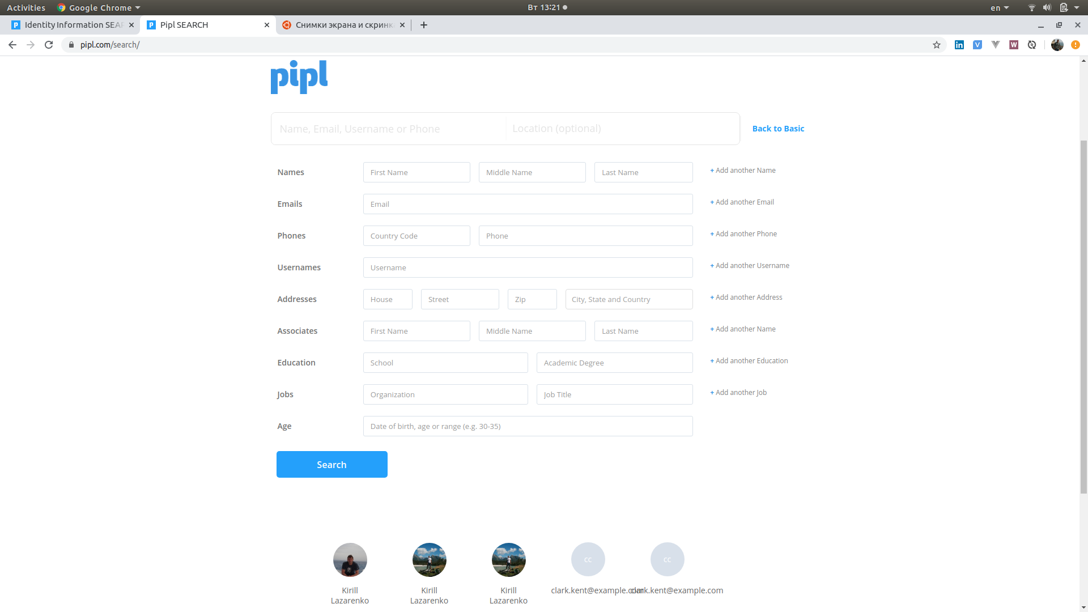**Примечание:**

1. Исходные изображения иконок не являются круглыми. Необходимо вписать в контур круга.
2. По клику «Add ..» в строке формы добавляется строка с аналогичным набором полей как в исходной строке. Также должна быть возможность удалить данную строку.

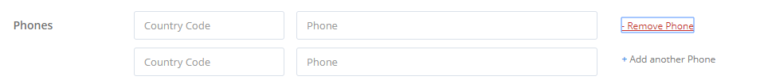

1. Под формой отображается 5 последних найденных персон для данного пользователя с возможностью перейти к профилю.

## Результаты поиска

* 1. Если ранее производился поиск по аналогичным параметрам, то выдается информация из локальной базы данных с указанием даты поиска и возможностью при необходимости повторно запросить из pipl.com.
  2. Если поиск не выявил однозначного совпадения, то отображается список возможных Персон с ссылкой на профиль персоны.
  3. Также отображаются параметры поиска, блок слева.
  4. Необходимо показывать предупреждения по поисковым параметрам полученным в ответе, например:

"warnings": [

"Provided raw address 'Mosc' could not be parsed to a searchable address"

],

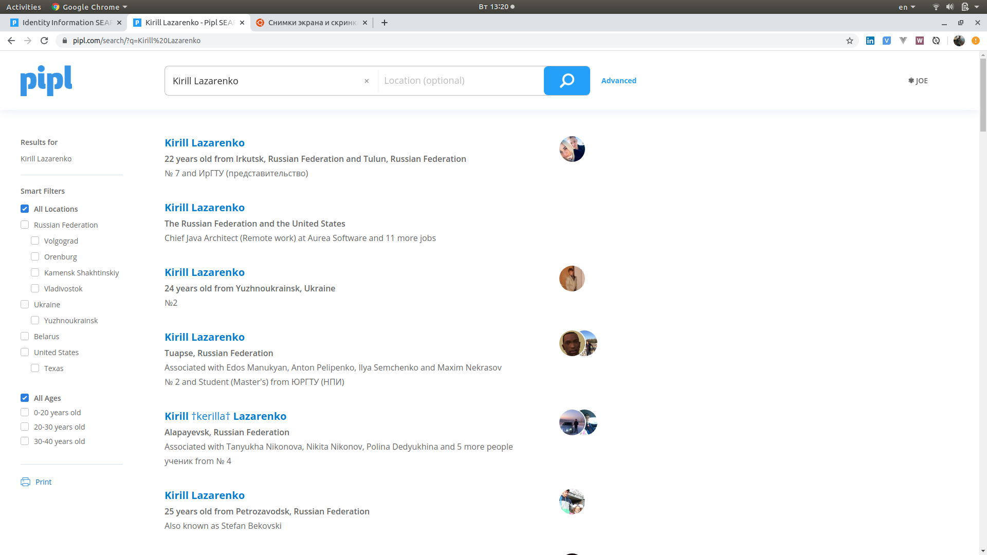

## Профиль Персоны

* 1. Если поиск выявил однозначное совпадение, то отображается профиль персоны.
  2. Также переход к профилю возможен по ссылке из результатов поиска.
  3. По каждому блоку (например Phone, Place и т.п.) может быть несколько записей, в том числе может быть несколько изображений их все нужно показать.
  4. В профиле должны отображаться все записи Person, полученные в ответе.
     1. Отображается значение атрибута display и type
     2. В виде tooltip при наведении на значение отображается также доп атрибуты (все непустые атрибуты, которые были получены по данной записи)

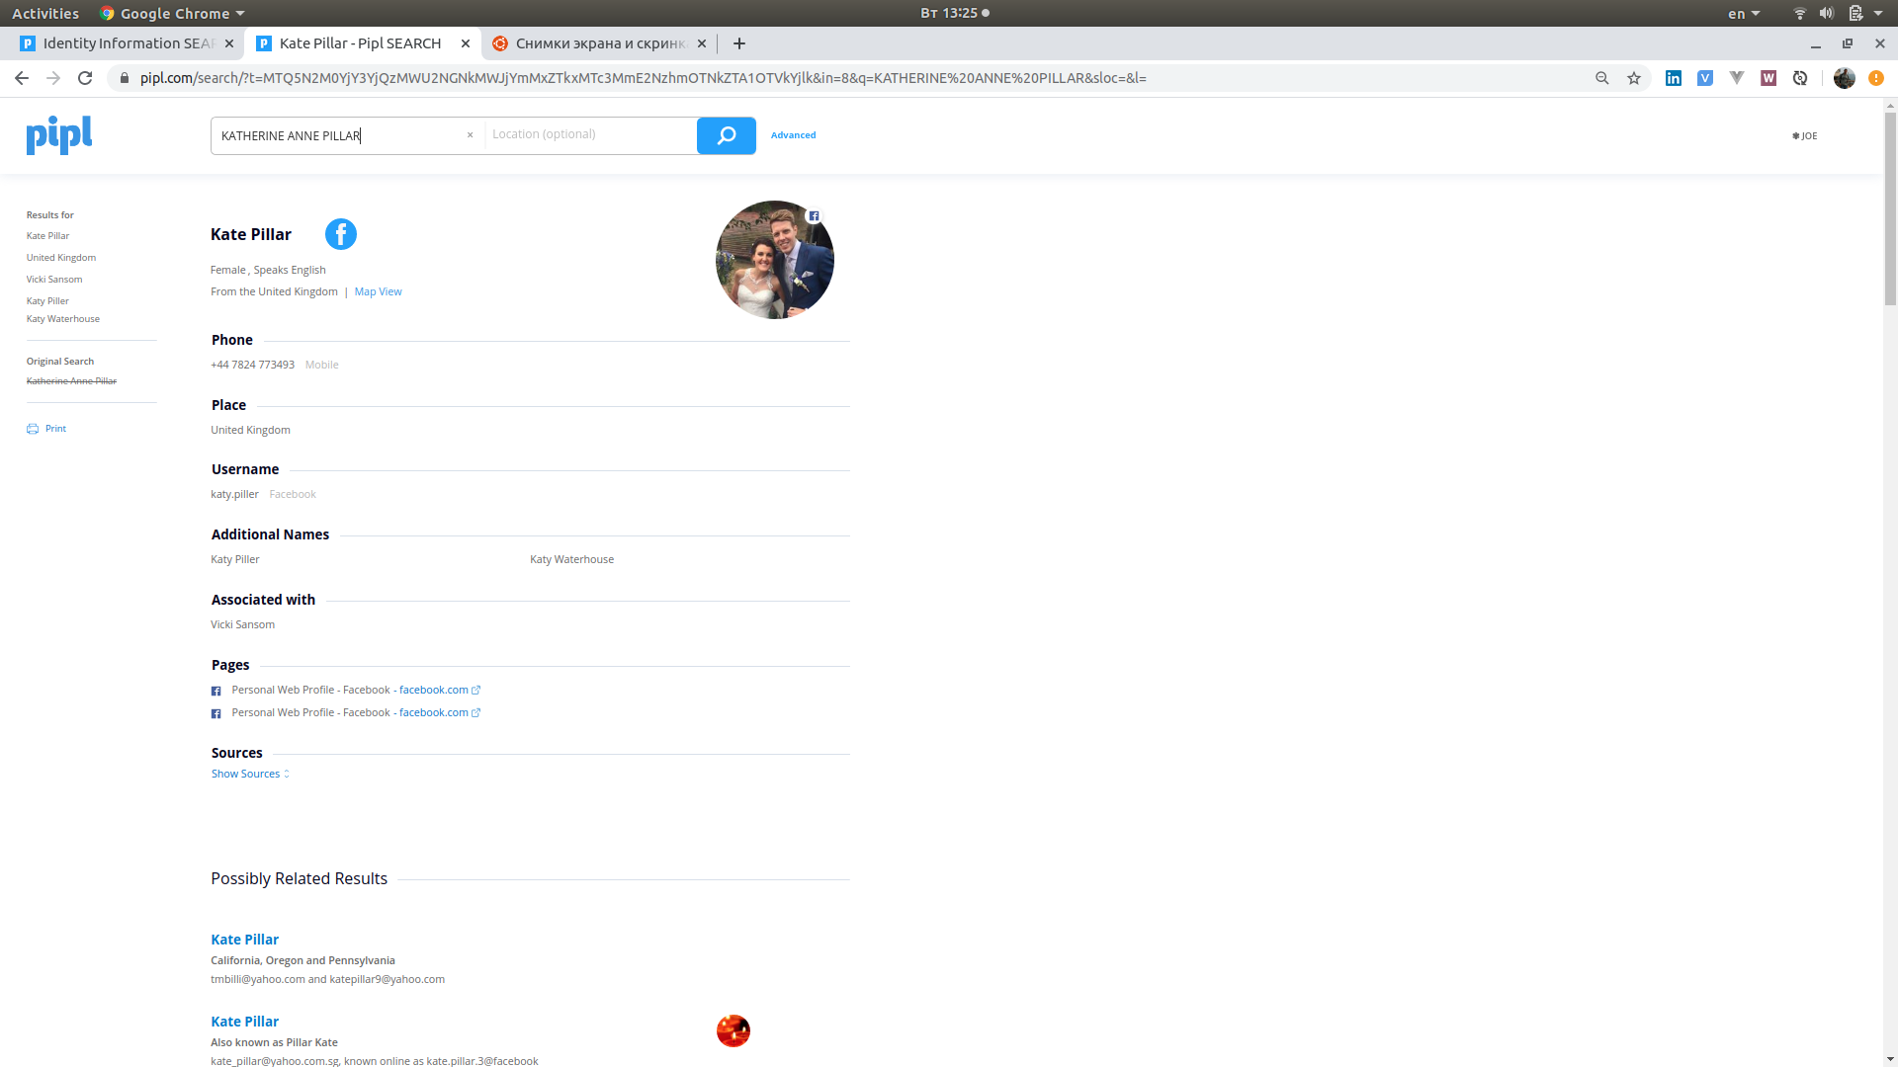Примечание:

1. Possibly related results отображаются аналогично «Результатам поиска»

